CAF (componente de apoio à família) –atividades destinadas a assegurar o acompanhamento dos alunos do 1º ciclo antes e ou depois da componente curricular e de enriquecimento curricular, bem como durante os períodos de interrupção letiva.
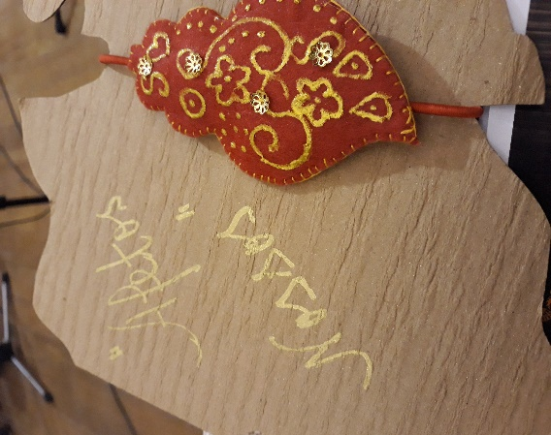
AAAF (atividades de animação e de apoio à família)
Destinam-se a assegurar o acompanhamento das crianças na educação pré – escolar antes e ou depois do período diário de atividades educativas e durante os períodos de interrupção destas atividades.

“Os Robertos vão à escola”
Este projeto pretende desenvolver e estimular a criatividade e motricidade fina, bem como promover a interação entre escola-escola | escola – criança| criança – família.

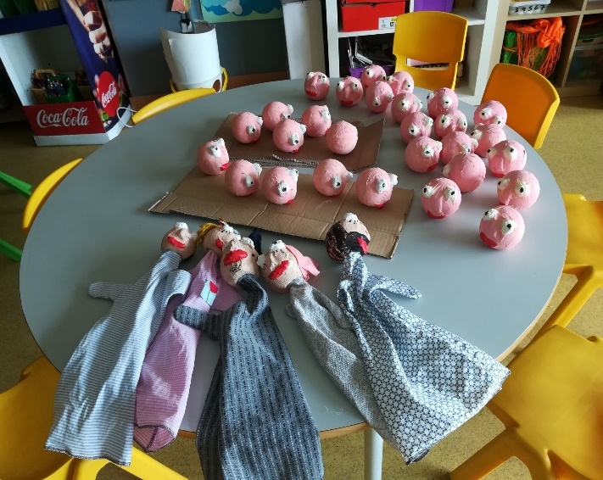

Bibliotecas Escolares
Na atual conjuntura do sistema educativo são vários os desafios educacionais com que os Municípios se deparam: implementação dos princípios da Carta Educativa, reordenamento da rede escolar, extinção do regime de desdobramento, remodelação do parque escolar, construção de centros escolares, turmas de um só nível de ensino, Escola a Tempo inteiro, combate ao abandono e insucesso escolar e elevar os níveis de qualificação e formação dos munícipes.
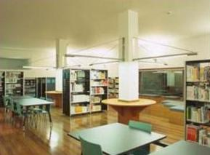
A autarquia, em parceria com o Ministério da Educação, tem como objetivo constituir uma rede de bibliotecas que contemple todas as freguesias do concelho, principalmente as que apresentam mais constrangimentos sociais, dado ter consciência do papel fundamental que as Bibliotecas Escolares desempenham no sistema educativo, pois são poderosos instrumentos que fomentam competências no domínio da leitura e da literacia, promovendo o sucesso escolar e consequentemente elevando os níveis da cultura literária científica, tecnológica e artística.

